Только отважным героям радость Победы дана!

МБУК «Верещагинский музейно-культурный центр»

Ткаченко Владислав Сергеевич

Дата рождения 30.03.03

Военно-спортивный клуб«Патриот»

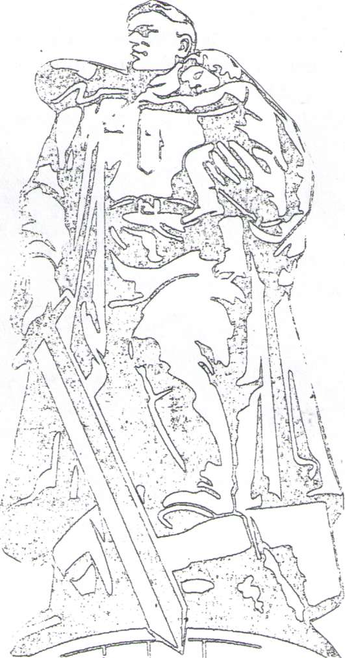

Верещагино - 2015

Фоторассказ

Братские могилы

Создание мемориальных сооружений в нашем районе получило особое развитие в ходе массового движения по увековечиванию памяти земляков, не вернувшихся с полей сраже­ний.

По своему идейному содержанию мемориальные объекты района можно разделить на несколько групп. Одна из них - братские могилы.

В городе действовал эвакогоспиталь за № 2567 на 600 коек (наличие железной дороги сказалось на развёртывании военного лечебного заведения). Начальником госпиталя была капи­тан медицинской службы Плешкова Екатерина Гавриловна. В госпитале работали 300 чело­век, которые работали по 12 часов в две смены. Госпиталь занимал здания школы №1 и по­мещение районной больницы. За 4,5 года в госпитале прошли лечение 6969 человек. От тяжелых ран скончались 19 человек, они похоронены на Филаевском кладбище(в северной части го­рода Верещагино).

На кладбище, недалеко от входа на правую аллею, были расположены 5 невысоких металлических обелисков на братских захоронениях воинов:

Братская могила № 1. В ней похоронены рядовой Гурницкий Валентин Пантелеевич (17 января 1943г.), матрос Ефремов Василий Тимофеевич (5 апреля 1943г.) и рядовой Бороденко Алексей Максимович (6 декабря 1943 г.).

Братская могила № 2. В ней похоронены сержант Михайловский Петр Ильич (1 мая 1943 г.) и матрос Карагод Григорий Демьянович (3 мая 1943г.)

Братская могила № 3. В ней похоронены старший сержант Смирнов,Н.Ф.(апрель 1942г.), рядовой Ушаков, В.Д. (25 октября 1942г.) и рядовой Синюков,A.M. (29 декабря 1942г.).

Братская могила № 4. В ней похоронены рядовой Никифоров Алексей Иванович (2 июня 1942г.) и рядовой Полижаев Алексей Иванович(7 апреля 1943г.).

Братская могила № 5. В ней похоронены сержант Сергеев Семен Якимович (10 сентября 1943г.) и сержант Явин Иван Федорович (15 октября 1944г.).

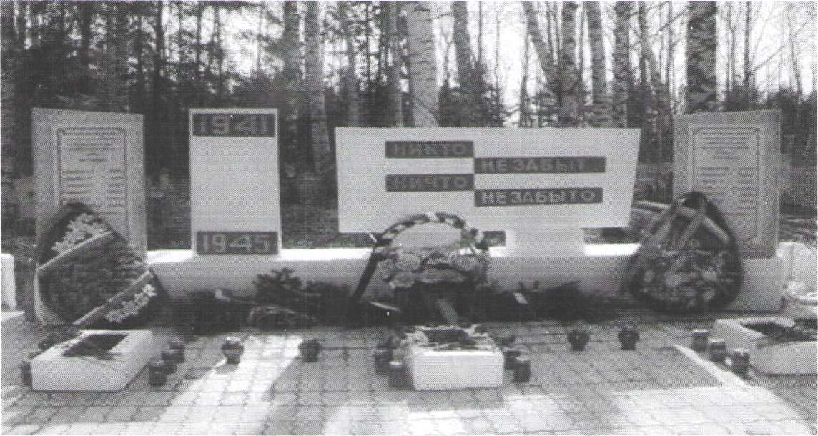

Накануне 45-летия Победы в месте расположения этих братских могил был сооружен об­щий мемориал. Он представлял собой возвышенную площадку и прямоугольную стелу, ко­торые огорожены массивными цепями, закрепленными на бетонных столбиках.

На стеле - большое рельефное изображение ордена Отечественной войны и надпись «Никто не забыт, ничто не забыто». Фамилии всех погребенных ввоинских братских могилах высечены на мраморных плитах, установленных на постаментах площадки.

Сооружение этого мемориала было выполнено под контролем работников райвоенкомата на средства, предоставленные Верещагинским отделением Советского фонда мира.

Бережное сохранение этого мемориала - святая обязанность и долг верещагинцев.